PRESSEINFORMATION

Wieland Thermal Solutions

Ulm, 26. August 2013

Sicher, energieeffizient und „hygienisch geeignet“ nach UBA-Liste: Wärmetauscher-Kupferrohre von Wieland für Trinkwasser-Wärmepumpen

Trinkwasser-Wärmepumpen mit doppelwandigen Wärmetauscher-Kupferrohren von Wieland erzielen Spitzen-COP-Werte und erfüllen heute schon die ab Dezember 2013 geltenden Vorgaben der EU-Trinkwasser-Richtlinie

Die Anforderungen an die Trinkwasserqualität werden weltweit immer strenger.
Ab Dezember 2013 greift der neue Grenzwert der EU-Trinkwasser-Richtlinie, die den Bleigehalt des Trinkwassers auf 10 Mikrogramm pro Liter begrenzt. In den USA gilt für Trinkwasser-Armaturen ab Anfang 2014 ein einheitlicher Grenzwert von maximal 0,25 Prozent Bleigehalt, bezogen auf den gewichteten Mittelwert der wasserbenetzten Flächen. Die Sicherheits-Wärmetauscher WRKS mit doppelwandigen GEWA-safe Rippenrohren von Wieland Thermal Solutions tragen diesen Anforderungen heute schon Rechnung. Sowohl die Wendel aus berippten, doppelwandigen Kupferrohren als auch die Anschluss-Flansche sind gemäß der Liste des deutschen Umweltbundesamtes (UBA) „trinkwasserhygienisch geeignet“. Diese Positivliste regelt den Einsatz metallener Werkstoffe für die Trinkwasserinstallation und gilt ab dem 1. Dezember 2013 als „Bewertungsgrundlage“. Neben ihrer hervorragenden hygienischen Eignung bieten die WRKS-Wärmetauscher durch die Doppelwandigkeit ein hohes Maß an Betriebssicherheit. Die Berippung der Rohre sorgt für eine höhere Energieeffizienz des Wärmepumpensystems mit COP-Werten von 3,0 und mehr.

Trinkwasser-Wärmepumpen versorgen Haushalte energieeffizient mit warmem Wasser. Um die Sicherheit des kostbaren Lebensmittels Trinkwasser bei der Erwärmung zu gewährleisten, existieren klare Vorgaben seitens der Europäischen Union (EG-Richtlinie 98/83/EG) und der nationalen Trinkwasser-Verordnungen. Diese werden ab dem 1. Dezember 2013 durch den schärferen Bleigrenzwert von 10 Mikrogramm pro Liter Trinkwasser in der EU wesentlich restriktiver ausfallen. Empfehlungen für Werkstoffe hat das Umweltbundesamt (UBA) in der Liste „hygienisch geeigneter metallener Werkstoffe“ zusammengestellt – ab dem 1. Dezember 2013 als „Bewertungsgrundlage“ und ab 1. Dezember 2015 rechtsverbindlich. Darüber hinaus sind Hersteller und Anwender verpflichtet, dem Trinkwasserschutz für Wärmepumpensysteme gemäß DIN EN 1717 nachzukommen. Die Sicherheits-Wärmetauscher WRKS mit GEWA-safe Rippenrohren von Wieland Thermal Solutions erfüllen sämtliche Anforderungen: Was die hygienische Eignung betrifft, entsprechen die Anschluss-Flansche aus dem Messingwerkstoff Z48 und die Kupferrohrwendel heute schon den rechtlichen Vorgaben, die ab dem 1. Dezember 2013 greifen.

In Bezug auf die Reinheit des Trinkwassers bieten die WRKS-Wärmetauscher von Wieland Thermal Solutions einen hervorragenden Schutz. Durch den Einsatz doppelwandiger Rippenrohre wird ein Sicherheitsraum geschaffen, der im Leckagefall eine Kontamination des Trinkwassers durch Ölanteile im Kältemittel der Wärmepumpe verhindert. Leckagen können so rechtzeitig erkannt und die Wärmepumpe bis zum Eintreffen des Servicetechnikers sicher weiterbetrieben werden.

Die Berippung und die exzellente thermische Leitfähigkeit des Werkstoffs Kupfer erhöhen die Energieeffizienz des Wärmepumpensystems und sorgen so für einen ressourcenschonenden Betrieb. Aufgrund der Direktkondensation im Speicher ermöglicht der kompakte WRKS-Wärmetauscher eine nahezu verlustfreie Energieübertragung. Die Energieeffizienz des Systems wird zudem dadurch erhöht, dass durch die Doppelrohrlösung kein zweiter Heizkreislauf benötigt wird. Die damit erzielten COP-Werte von 3,0 und mehr gehören zu den besten Energieeffizienzwerten in der Branche.

Weitere Informationen unter www.wieland-thermalsolutions.de

Bildmaterial:
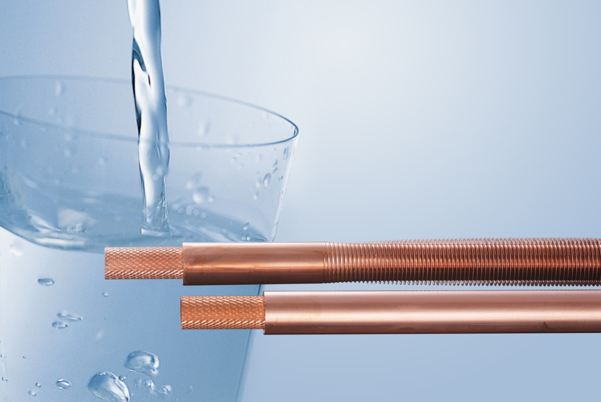
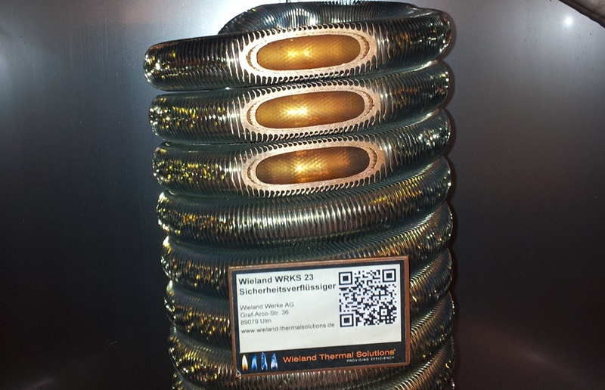
Sichere Trinkwassererwärmung: verzinnter doppelwandiger Sicherheitswärmetauscher "WRKS 23" des niederländischen Edelstahl- Speicherherstellers DEJONG hot water tanks.

„GEWA-safe“: sichere Trinkwassererwärmung mit der Sicherheitsrohr-Lösung von Wieland Thermal Solutions

Bildmaterial zum Download unter http://amid-pr.press-n-relations.com.
Suchbegriff: „Thermal Solutions“

Hintergrundinformation

Wieland Thermal Solutions ist eine Marke der Wieland Gruppe und bietet auf Basis eigener Forschung und Entwicklung eine große Bandbreite an branchen- sowie kundenspezifische wärmetechnische Lösungen. „Wieland Thermal Solutions“ adressiert die Marktsegmente Heizungs-, Kälte- und Klimatechnik, Prozesstechnik sowie und Maschinen-/Anlagentechnik. Hochwertige Wieland-Produkte wie innen- oder außenberippte Rohre, Wärmetauscher und auch Glattrohre ermöglichen anspruchsvolle technische Lösungen im industriellen Umfeld. Dabei kommen neben Kupfer und Kupferlegierungen auch andere metallische Werkstoffe wie Aluminium, Stahl, Edelstahl oder Titan zum Einsatz.

Die Wieland-Gruppe ist einer der weltweit führenden Hersteller von Halbfabrikaten und Sondererzeugnissen aus Kupfer und Kupferlegierungen: Bänder, Bleche, Rohre, Stangen, Drähte und Profile sowie Gleitelemente, Rippenrohre und Wärmetauscher. Die Wieland-Gruppe umfasst mehr als 30 produzierende Gesellschaften, Schneidcenter und Handelsunternehmen in Europa, Asien, Südafrika sowie in den USA. Der Umsatz der Wieland-Gruppe betrug im Geschäftsjahr 2011/2012 rund 2.875 Mio. Euro, der Absatz lag bei 433.000 Tonnen. Weltweit beschäftigt Wieland rund 6.500 Mitarbeiter, davon über 4.000 in Deutschland.

Weitere Informationen:  Wieland-Werke AG  Karin Maier, Pressesprecherin  Graf-Arco-Straße 36 - 89079 Ulm  Telefon: 0731-944-2663  Telefax: 0731-944-42663  karin.maier@wieland.de  www.wieland.de | Pressearbeit:  Press’n’Relations GmbH  Bruno Lukas  Magirusstraße 33 - 89077 Ulm  Telefon: 0731-9628717  Telefax: 0731-9628797  blu@press-n-relations.de  www.press-n-relations.de

